Министерство науки и высшего образования Российской Федерации
Федеральное государственное автономное образовательное учреждение
высшего образования
«Уральский федеральный университет
имени первого Президента России Б.Н. Ельцина»

Институт радиоэлектроники и информационных технологий – РТФ
Школа бакалавриата

ОТЧЕТ

По проекту
«Разработка web-версии системы сопровождения иностранных студентов Privet»

по дисциплине «Проектный практикум»

Заказчик: Фамилия И.О. | Плаксин А.
Куратор: Фамилия И.О. | Плаксин А.
Фамилия И.О. | Волков И. А.
Фамилия И.О. | Красовская А. Н.
Фамилия И.О. | Феофанов М. А.
Фамилия И.О. | Чухлебо Г. Д.

Екатеринбург, 2025
СОДЕРЖАНИЕ

ВВЕДЕНИЕ 3
1 Информация о работе каждого участника 4
2 Разбор требований заказчика и пользователей 5
3 Анализ и сопоставление аналогов 6
4 Архитектура программного продукта и компоненты 7
5 Методология и прогресс разработки 8
6 Планирование 9
7 Текущий прогресс 10
ЗАКЛЮЧЕНИЕ 11
СПИСОК ИСПОЛЬЗОВАННЫХ ИСТОЧНИКОВ 12
ПРИЛОЖЕНИЕ A (обязательное) Название приложения 13

ВВЕДЕНИЕ

Целью проекта является разработка web-версии системы сопровождения иностранных студентов «Privet». Проект направлен на упрощение процесса легализации и адаптации иностранных студентов в университете. Система должна предоставить пользователям удобный интерфейс для подачи заявок, отслеживания их статуса, получения уведомлений и взаимодействия с
сопровождающими и вузом.
Актуальность проекта обусловлена ростом числа иностранных студентов в российских вузах и сопутствующими трудностями: нехватки централизованной информации, сложности с легализацией, устаревшие интерфейсы существующих решений. Предлагаемое решение должно устранить эти проблемы за счёт единой платформы с актуальными данными и синхронизацией с мобильной версией приложения.
Область применения: университетские службы, сопровождающие студенты, международные отделы, иностранные учащиеся.
По завершении проекта планируется создать web-приложение, синхронизированное с мобильной версией, обладающее продуманным интерфейсом и всеми необходимыми функциями для поддержки иностранных студентов.

- Информация о работе каждого участника
В процессе выполнения проекта наша команда распределила обязанности следующим образом:
- Чухлебо Григорий Дмитриевич — выполняет функции тимлида. Отвечает за общее планирование, координацию задач, контроль сроков, взаимодействие с заказчиком, а также ведёт документацию и занимается системным анализом.
- Волков Илья Алексеевич — дизайнер. Создал прототипы всех ключевых страниц, включая страницы входа, регистрации, профиля, списка задач, восстановления пароля. Участвует в согласовании интерфейсов с заказчиком.
- Красовская Анастасия Николаевна — фронтенд-разработчик. Реализует пользовательские интерфейсы с помощью фреймворка Angular, интегрирует API, занимается адаптацией интерфейсов под разные устройства.
- Феофанов Максим Андреевич — бэкенд-разработчик. Создал структуру базы данных в PostgreSQL, изучает и внедряет систему авторизации Keycloak для управления аутентификацией, реализует основные эндпоинты API.

2 Разбор требований заказчика и пользователей.
Требования заказчика были сформированы на основе обсуждений на еженедельных встречах с представителями компании ООО «ПРИВЕТ». Основные задачи:
- Регистрация и авторизация студентов;
- Подтверждение email и восстановление пароля;
- Подача заявок на визу, регистрацию и легализацию;
- Просмотр статуса заявок;
- Получение уведомлений;
- Личный кабинет с задачами;
- Интеграция с мобильной версией;
- Интеграция с системой авторизации Keycloak.
Список задач на текущем этапе:
- Реализация страниц входа/регистрации (выполнено)
- Подтверждение почты, смена пароля (выполнено)
- Страница со списком задач (выполнено)
- Страница профиля (на согласовании с заказчиком)
- Бэкенд: PostgreSQL + Keycloak (выполнено)
- Интеграция фронт–бэк (выполнено)
- Уведомления, API для заявок (в процессе)
- Финальное тестирование и презентация (в процессе)
3 Анализ и сопоставление аналогов
Проведен анализ следующих решений:
- HSE App X (ВШЭ) — удачный пример реализации, но привязано к конкретному вузу, не универсальное.
- UrFU Guide — содержит только базовую справочную информацию, не обновляется, нет взаимодействия с сопровождающими.
- Telegram-чаты, памятки, мессенджеры — частичны и не обеспечивают централизованного и надёжного взаимодействия.
Вывод: существующие решения не обеспечивают полного сопровождения студента, а также не позволяют взаимодействовать с сопровождающими и вузом в рамках одного приложения.

4 Архитектура программного продукта и компоненты
Архитектура — клиент-серверная.
Компоненты:
- Клиентская часть: Angular (вёрстка, логика, работа с API);
- Сервер: Node.js + Express;
- База данных: PostgreSQL (учёт пользователей, задач, заявок);
- Аутентификация: Keycloak (OAuth2, роль администратора, студента, сопровождающего);
- API: JSON-формат обмена.
Обоснование выбора:
- Высокая скорость разработки;
- Современные и поддерживаемые технологии;
- Простота масштабирования и поддержки.

5 Методология и процесс разработки
Разработка ведётся по итерационной методологии, с применением канбан-доски в системе Yougile.
Текущий статус по итерациям:
- ИТЕРАЦИЯ 1 (4 апреля – 28 апреля): дизайн макетов и утверждение интерфейсов — завершено;
- ИТЕРАЦИЯ 2 (25 апреля – 12 мая): вёрстка страниц «Вход и регистрация», «Подтверждение почты» — завершено;
- ИТЕРАЦИЯ 3 (14 мая – 19 июня): верстка страниц «Установка нового пароля», «Список задач» — завершено; «Профиль», подключение API — в процессе;
- ИТЕРАЦИЯ 4 (16 июня – 22 июня): интеграция, тестирование, устранение багов, финальная сборка и защита — в плане.
Результаты промежуточного тестирования:
- Протестированы формы регистрации и входа;
- Подтверждение почты успешно обрабатывается;
- Ошибки в логике редиректа исправлены.

6 Планирование
Для планирования использовались:
- Yougile (Kanban-доска) — для разбивки задач по этапам;
- GitHub — для контроля версий;
- Google Диск — для совместной работы с документацией;
- Figma – для разработки интерфейсов и прототипирования.

1.7 Текущий прогресс
- Дизайн: макеты страниц входа, регистрации, подтверждения почты, восстановления пароля, профиля и списка задач готовы.
- Фронтенд: страницы входа, регистрации, подтверждения почты, а также изменения пароля реализованы; остальные верстаются и интегрируются с backend.
- Бэкенд: создана база данных в PostgreSQL; создаётся алгоритм регистрации и авторизации с помощью Keycloak.

ЗАКЛЮЧЕНИЕ
В результате выполнения проекта была частично реализована web-версия системы сопровождения иностранных студентов «Privet».
Реализованы ключевые экраны пользовательского интерфейса, разработана собственная база данных, а также выполнена подготовка к интеграции с системой авторизации Keycloak. Решение частично покрывает поставленные заказчиком задачи и уже демонстрирует потенциал дальнейшего развития. Выявленные трудности связаны с внедрением Keycloak и интеграцией между модулями, однако они находятся в процессе выполнения.
В перспективе проект может быть масштабирован с другими вузами, дополнен аналитикой и встроенными помощниками для студентов.

СПИСОК ИСПОЛЬЗОВАННЫХ ИСТОЧНИКОВ
1. Официальный сайт Keycloak: https://www.keycloak.org
2. Документация Angular: https://angular.io/docs
3. PostgreSQL Documentation: https://www.postgresql.org/docs/
4. Node.js Documentation: https://nodejs.org/en/docs/
5. Руководство по оформлению проектного практикума УрФУ (2025):
https://urfu.evateam.ru/docs/proektnyj-praktikum/DOC-000354#kt-3

ПРИЛОЖЕНИЕ А
Макеты и структура системы
Приложение содержит скриншоты макетов, рабочих пространств и структуру базы данных.
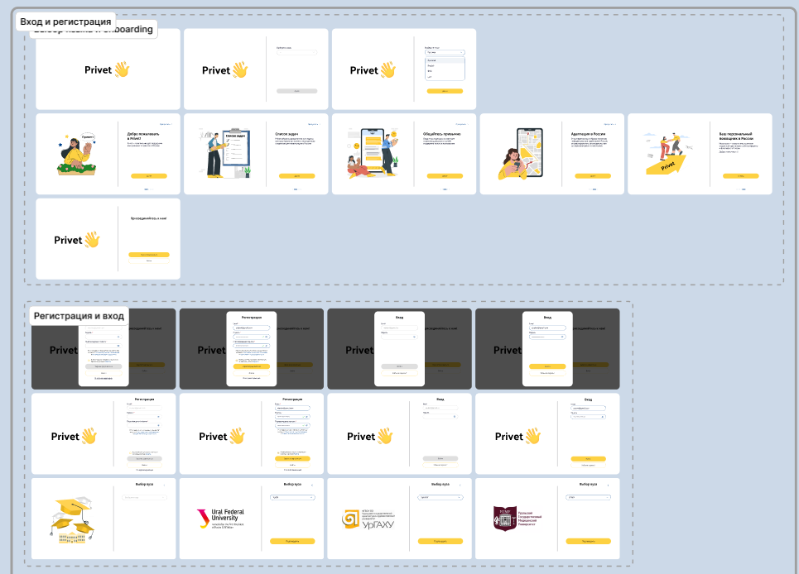
          - Страницы входа и регистрации

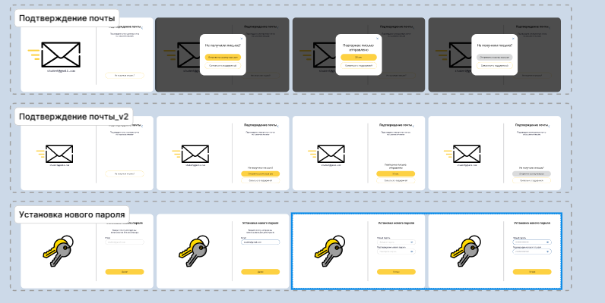
          - Страницы подтверждения пароля и установки пароля
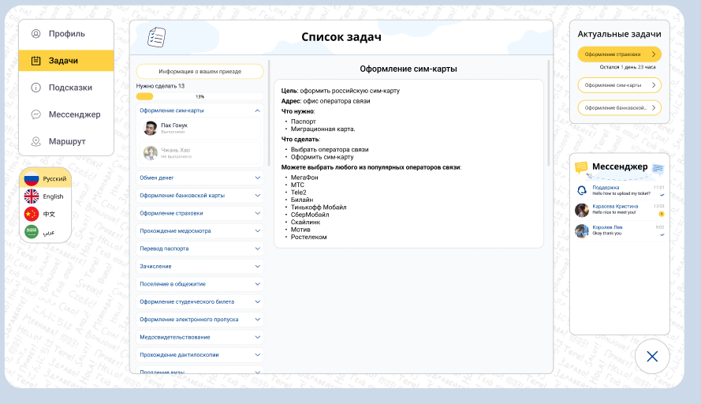
          - Список задач
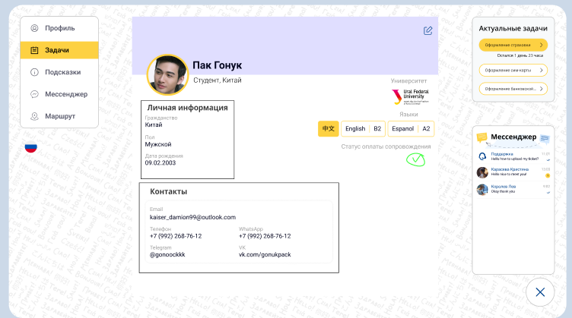
          - Профиль
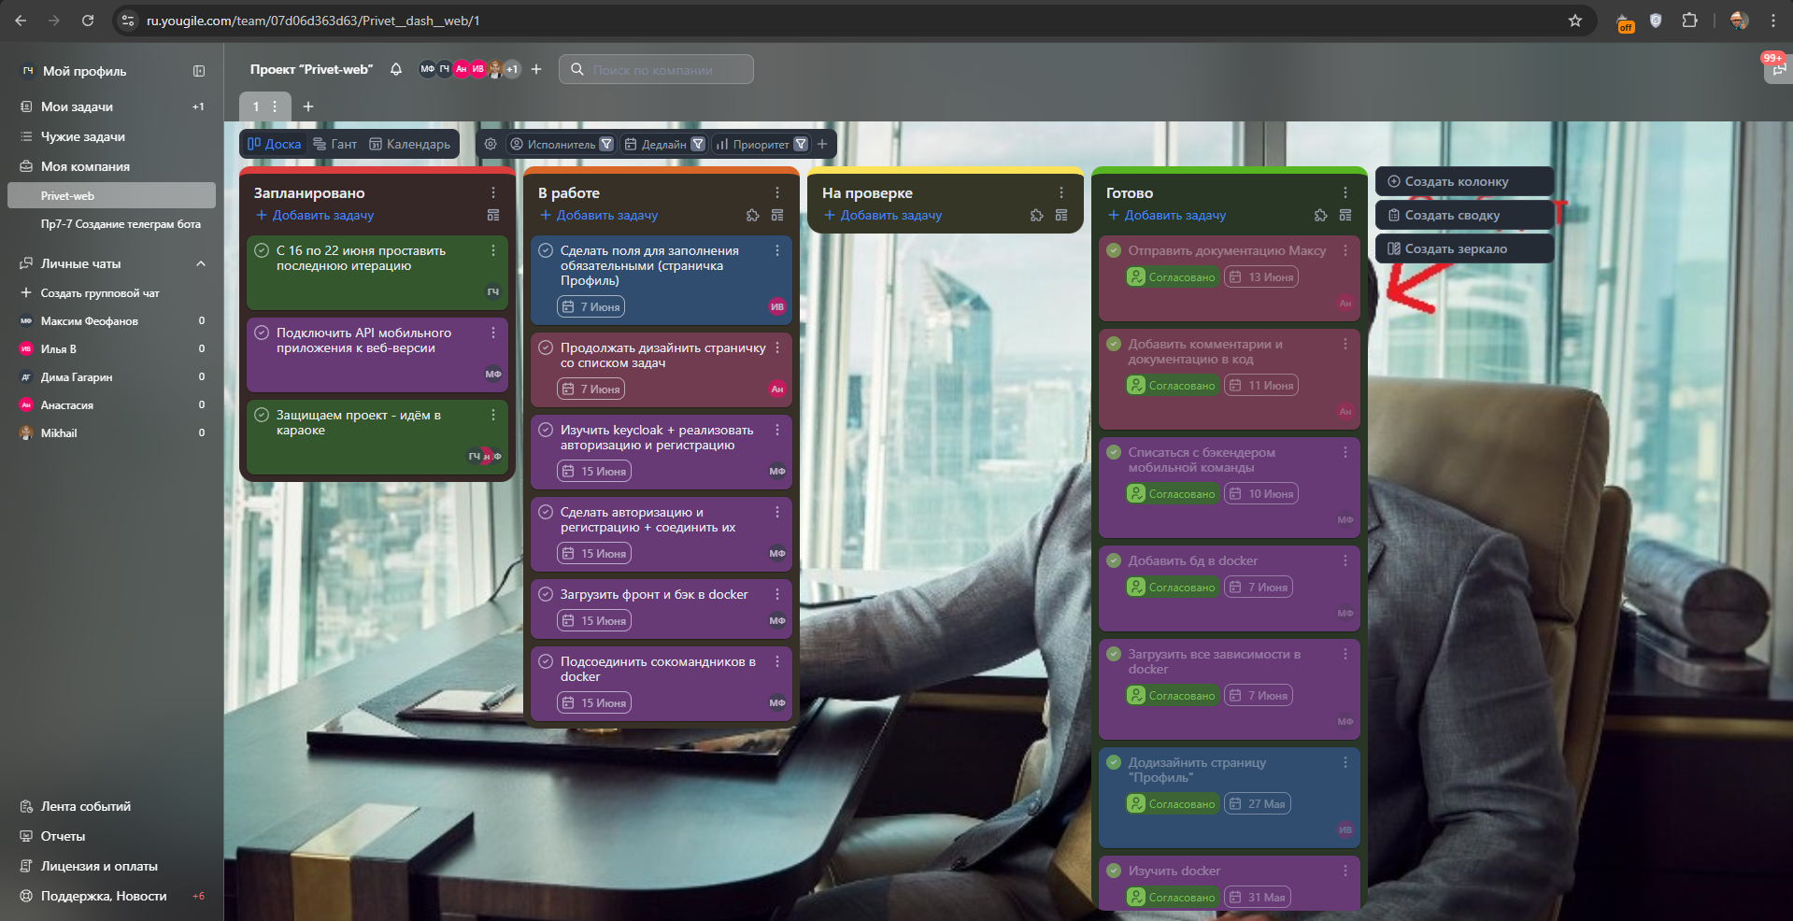
          - Наша канбан-доска
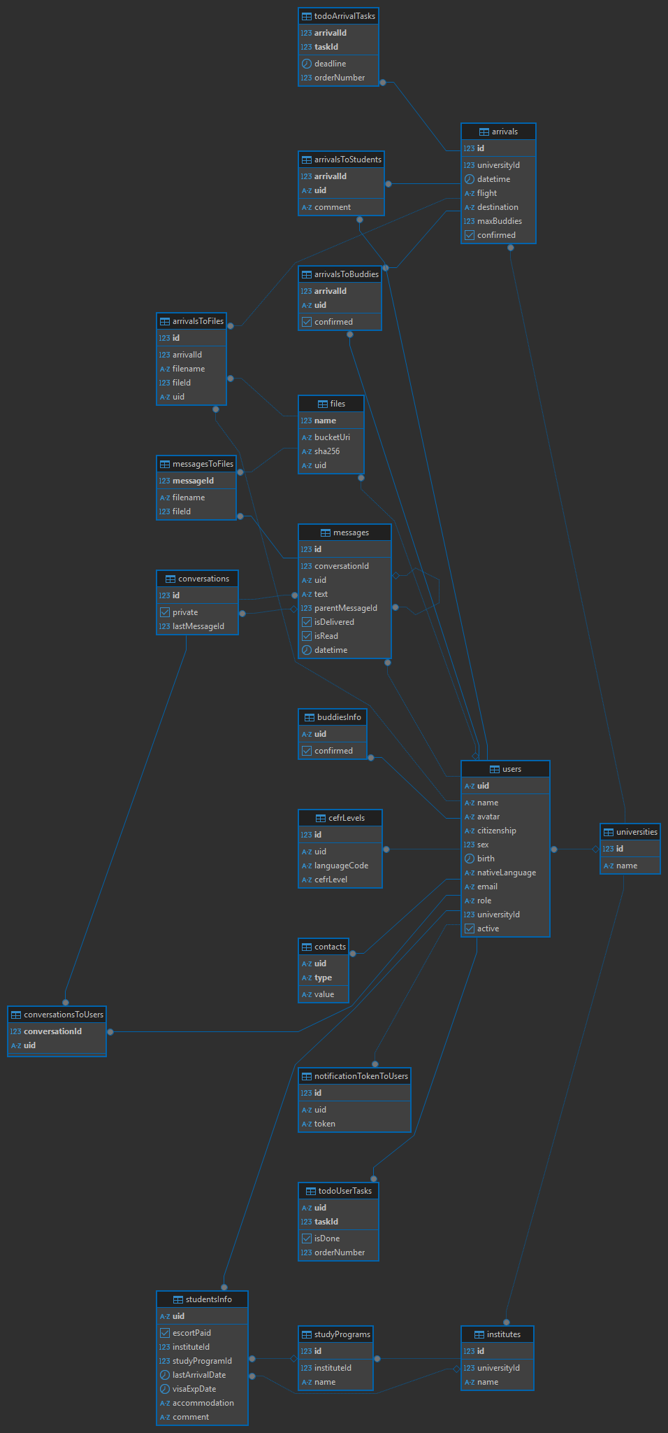
          - Схема базы данных
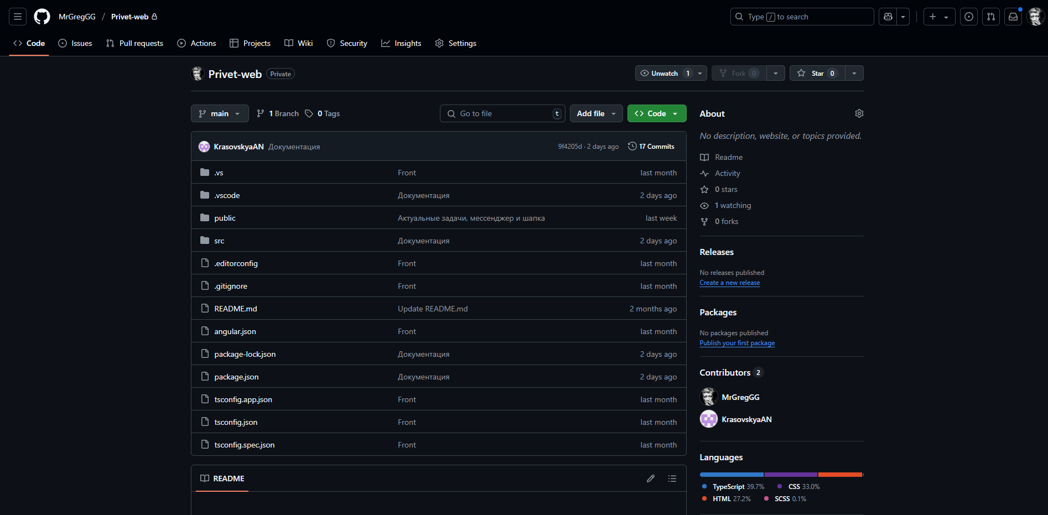
          - Наш репозиторий на github

